|  |  |
| --- | --- |
| ỦY BAN NHÂN DÂN QUẬN 1  **TRƯỜNG MẦM NON**  **NGUYỄN THÁI BÌNH** | **CỘNG HÒA XÃ HỘI CHỦ NGHĨA VIỆT NAM**  **Độc lập - Tự do - Hạnh phúc** |

**GƯƠNG TIÊU BIỂU LÀM THEO 5 ĐIỀU BÁC HỒ DẠY**

**THÁNG 9/2023**

Bé Đỗ Phương Thảo - Lá 2

Phương Thảo là một học sinh rất tự tin, lễ phép với người lớn. Trong các hoạt động bé luôn tập trung hoàn thành công việc, tự giác thực hiện các kỹ năng tự phục vụ ở nhà cũng như ở trường; Biết giúp đỡ bạn khi bạn gặp khó khăn và chơi hòa đồng với các bạn trong nhóm chơi. Em có khả năng cảm thụ âm nhạc và tích cực trong hoạt động văn nghệ ở trường, lớp. Bé uớc mơ tương lai sẽ được trở thành giáo viên giống như mẹ của bé để sau này dạy cho các em nhỏ học thơ, làm toán.

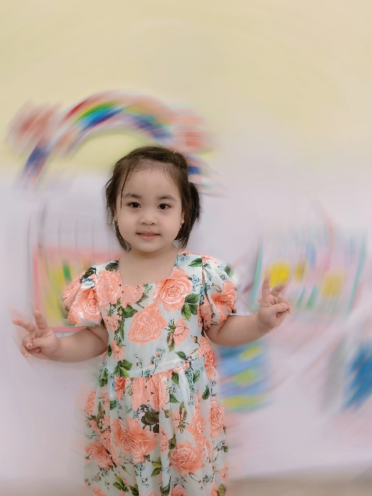

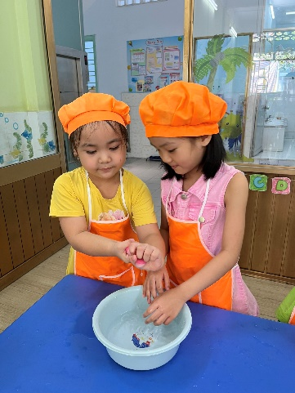

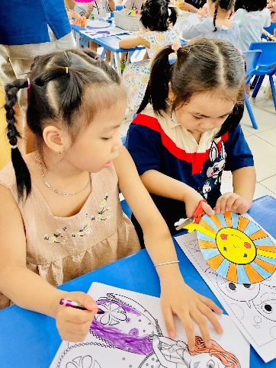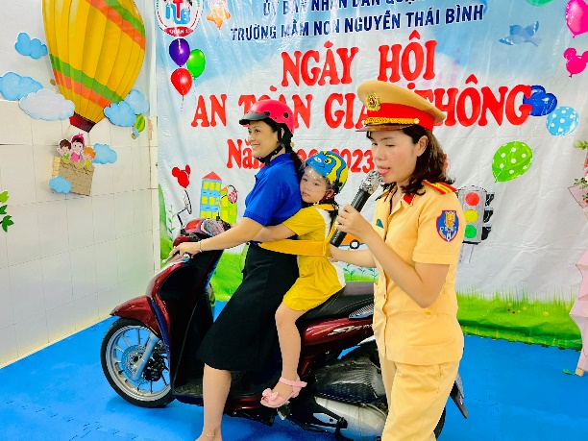

Tích cực tham gia các hoạt động ở trường lớp và ở nhà

**Tích cực tham gia các hoạt động ở trường lớp**